Отчет по лабораторной работе №4

Построение моделей гармонических колебаний

Евсеева Дарья Олеговна

4 марта, 2022

Содержание

# Цель работы

Целью данной работы является построение моделей гармонических колебаний в среде OpenModelica.

# Задание

Вариант №21.

Необходимо построить фазовый портрет гармонического осциллятора и решение уравнения гармонического осциллятора для трех случаев:

1. Колебания гармонического осциллятора без затуханий и без действий внешней силы
$$\ddot{x}+0.6x=0$$

2. Колебания гармонического осциллятора c затуханием и без действий внешней силы
$$\ddot{x}+0.4\dot{x}+0.4x=0$$

3. Колебания гармонического осциллятора c затуханием и под действием внешней силы

$$\ddot{x}+0.2\dot{x}+10x=0.5cos(2t)$$

На интервале $t∈[0;51]$ (шаг 0.05) с начальными условиями $x_{0}=0.4,y_{0}=2.1$.

# Теоретическое введение

OpenModelica — свободное открытое программное обеспечение для моделирования, симуляции, оптимизации и анализа сложных динамических систем. Основано на языке Modelica.

Движение грузика на пружинке, маятника, заряда в электрическом контуре, а также эволюция во времени многих систем в физике, химии, биологии и других науках при определенных предположениях можно описать одним и тем же дифференциальным уравнением, которое в теории колебаний выступает в качестве основной модели. Эта модель называется линейным гармоническим осциллятором.

Уравнение свободных колебаний гармонического осциллятора имеет следующий вид:

$\ddot{x}+2γ\dot{x}+ω_{0}^{2}x=0$ (1)

где $x$— переменная, описывающая состояние системы (смещение грузика, заряд конденсатора и т.д.), $γ$— параметр, характеризующий потери энергии (трение в механической системе, сопротивление в контуре), $ω$— собственная частота колебаний, $t$— время.

Данное уравнение есть линейное однородное дифференциальное уравнение второго порядка и оно является примером линейной динамической системы. При отсутствии потерь в системе ($γ=0$) вместо представленного уравнения получаем уравнение консервативного осциллятора, энергия колебания которого сохраняется во времени:

$\ddot{x}+ω_{0}^{2}x=0$ (2)

Для однозначной разрешимости уравнения второго порядка (2) необходимо задать два начальных условия вида:

$\left\{\begin{matrix}​x(t_{0})=x_{0} \\ \dot{x}(t_{0})=y_{0}\end{matrix}\right.$ (3)

Уравнение второго порядка (2) можно представить в виде системы двух уравнений первого порядка:

$\left\{\begin{matrix}​\dot{x}=y \\ \dot{y}=−ω_{0}^{2}x\end{matrix}\right.$ (4)

Начальные условия (3) для системы (4) примут вид:

$\left\{\begin{matrix}​x(t_{0})=x_{0} \\ y(t_{0})=y_{0}\end{matrix}\right.$

Независимые переменные $x$, $y$ определяют пространство, в котором «движется» решение. Это фазовое пространство системы, поскольку оно двумерно будем называть его фазовой плоскостью.

Значение фазовых координат $x$, $y$ в любой момент времени полностью определяет состояние системы. Решению уравнения движения как функции времени отвечает гладкая кривая в фазовой плоскости. Она называется фазовой траекторией. Если множество различных решений (соответствующих различным начальным условиям) изобразить на одной фазовой плоскости, возникает общая картина поведения системы. Такую картину, образованную набором фазовых траекторий, называют фазовым портретом.

# Выполнение лабораторной работы

## 1. Написание заготовки для построения моделей

Напишем основу программы для построения требуемых моделей. Работу будем выполнять в среде OpenModelica.

Определим необходимые переменные и параметры и запишем исходные уравнения.

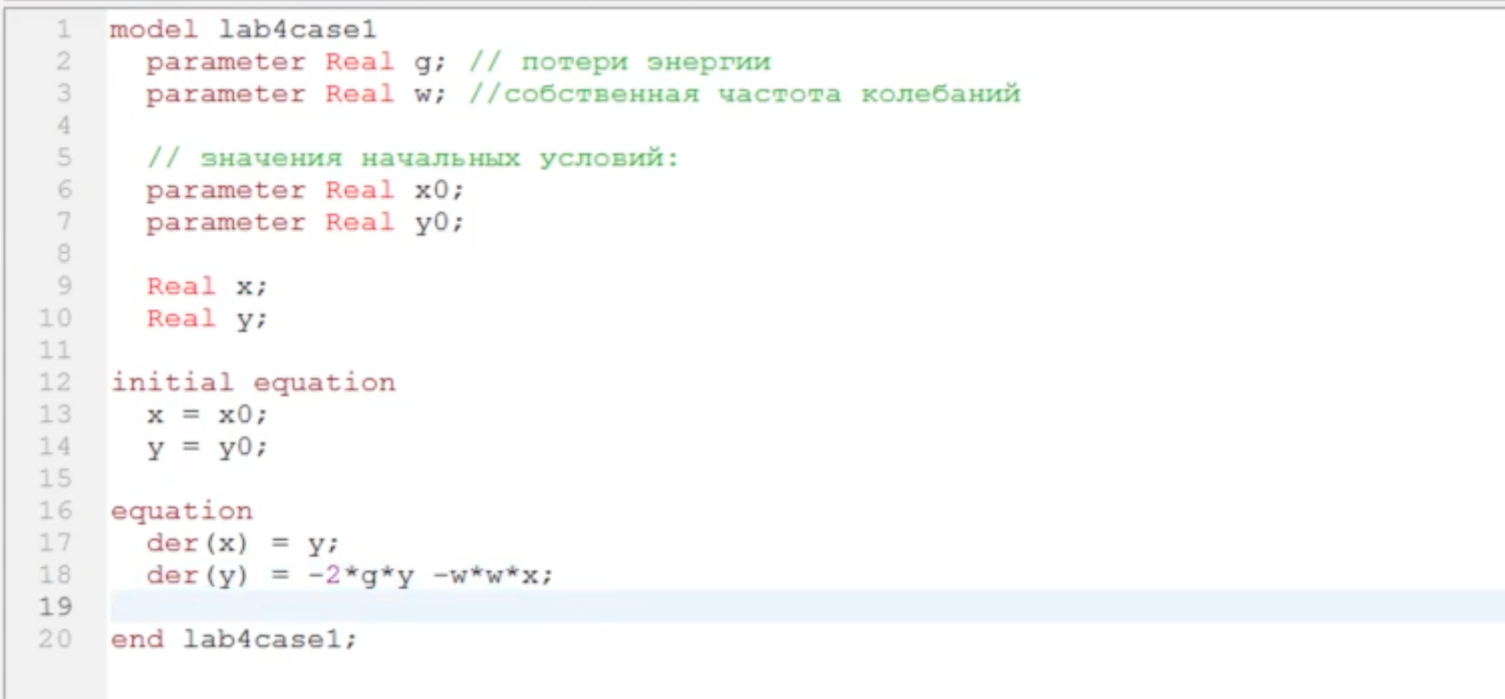

Основа программы для построения моделей

## 2. Построение модели колебаний без затуханий и без действий внешней силы

Дополним код заготовки программы в соответствии с данными задачи для того, чтобы построить модель колебаний без затуханий и без действий внешней силы.

Зададим значения для параметров и начальных данных.

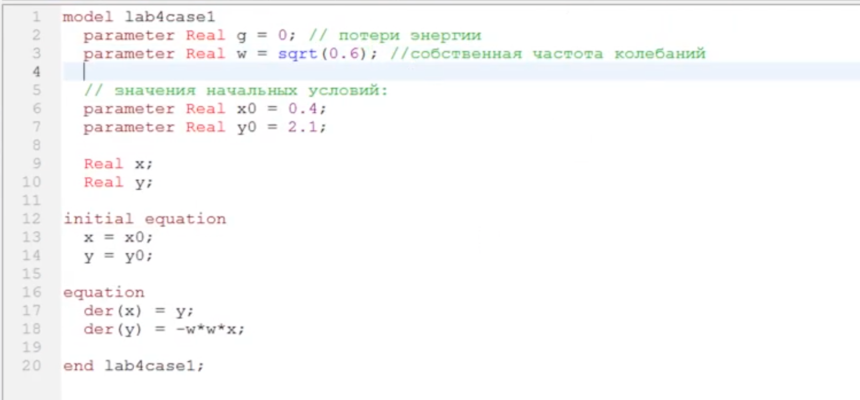

Программа для первого случая

Запустим симуляцию и отобразим на графике значения переменных $x$ и $y$.

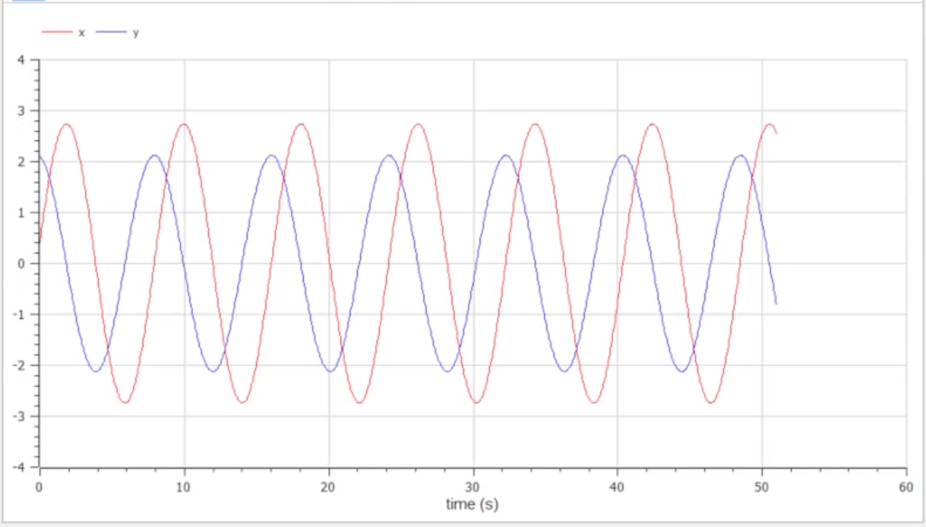

График с отображением x и y в первом случае

Также откроем параметрическое отображение графика, чтобы увидеть фазовый портрет гармонического осциллятора.

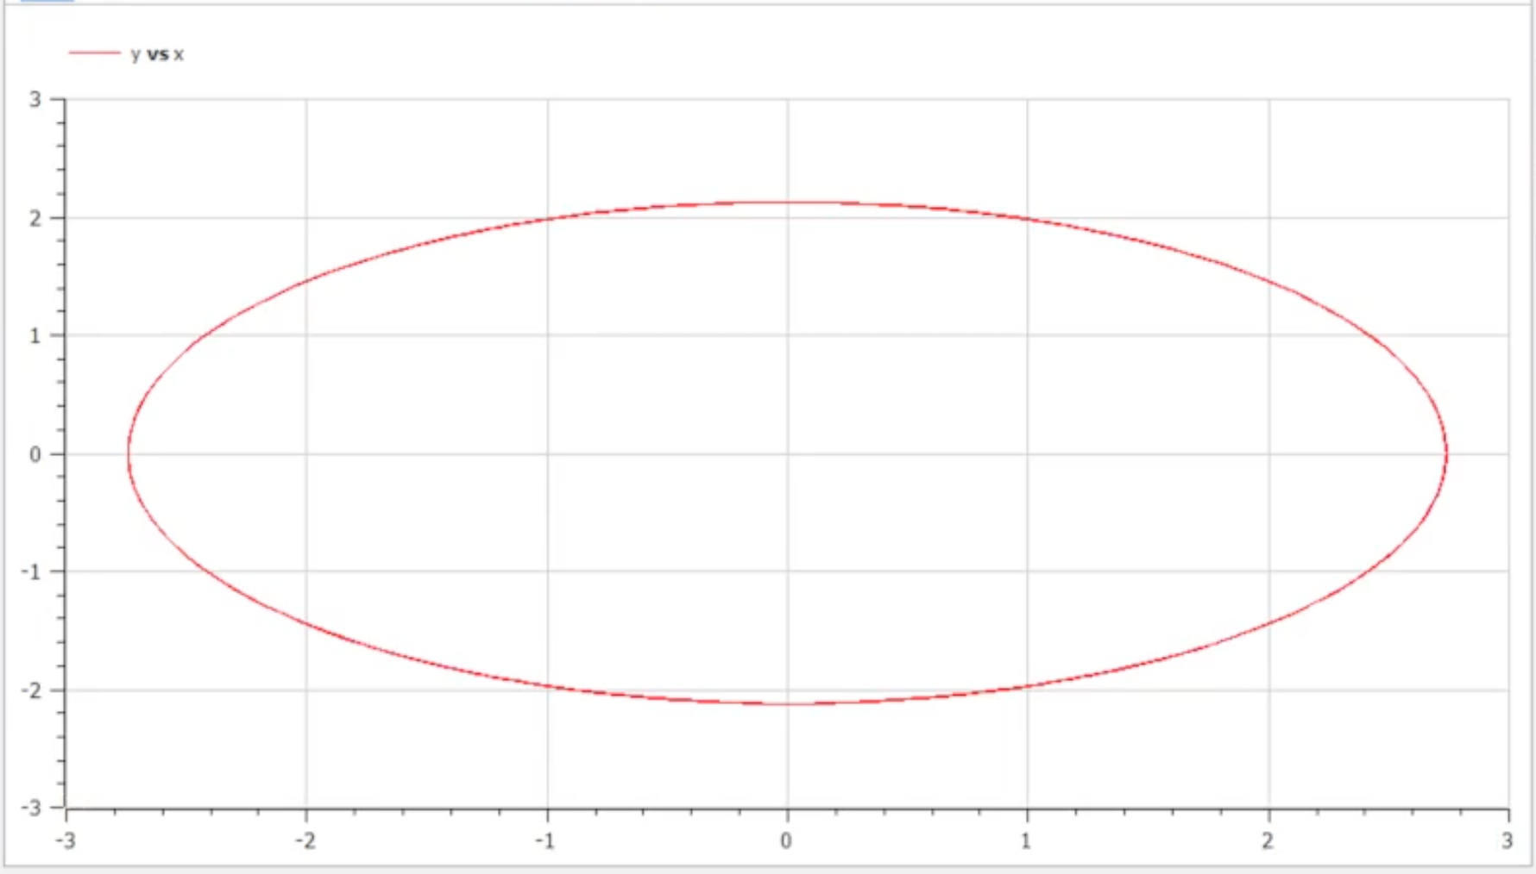

Фазовый портрет для первого случая

## 3. Построение модели колебаний с затуханием и без действий внешней силы

Теперь дополним код заготовки программы в соответствии с данными задачи для того, чтобы построить модель колебаний с затуханием и без действий внешней силы.

Зададим значения для параметров и начальных данных.

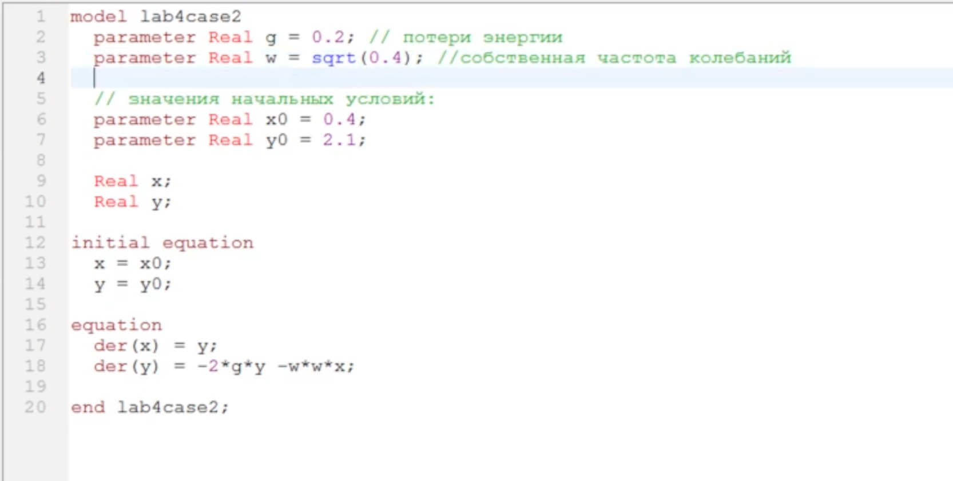

Программа для второго случая

Запустим симуляцию и отобразим на графике значения переменных $x$ и $y$.

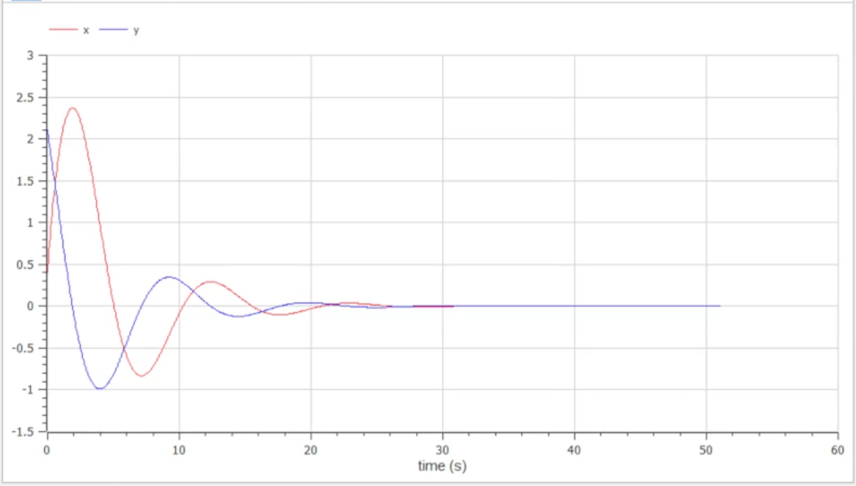

График с отображением x и y во втором случае

Также откроем параметрическое отображение графика, чтобы увидеть фазовый портрет гармонического осциллятора.

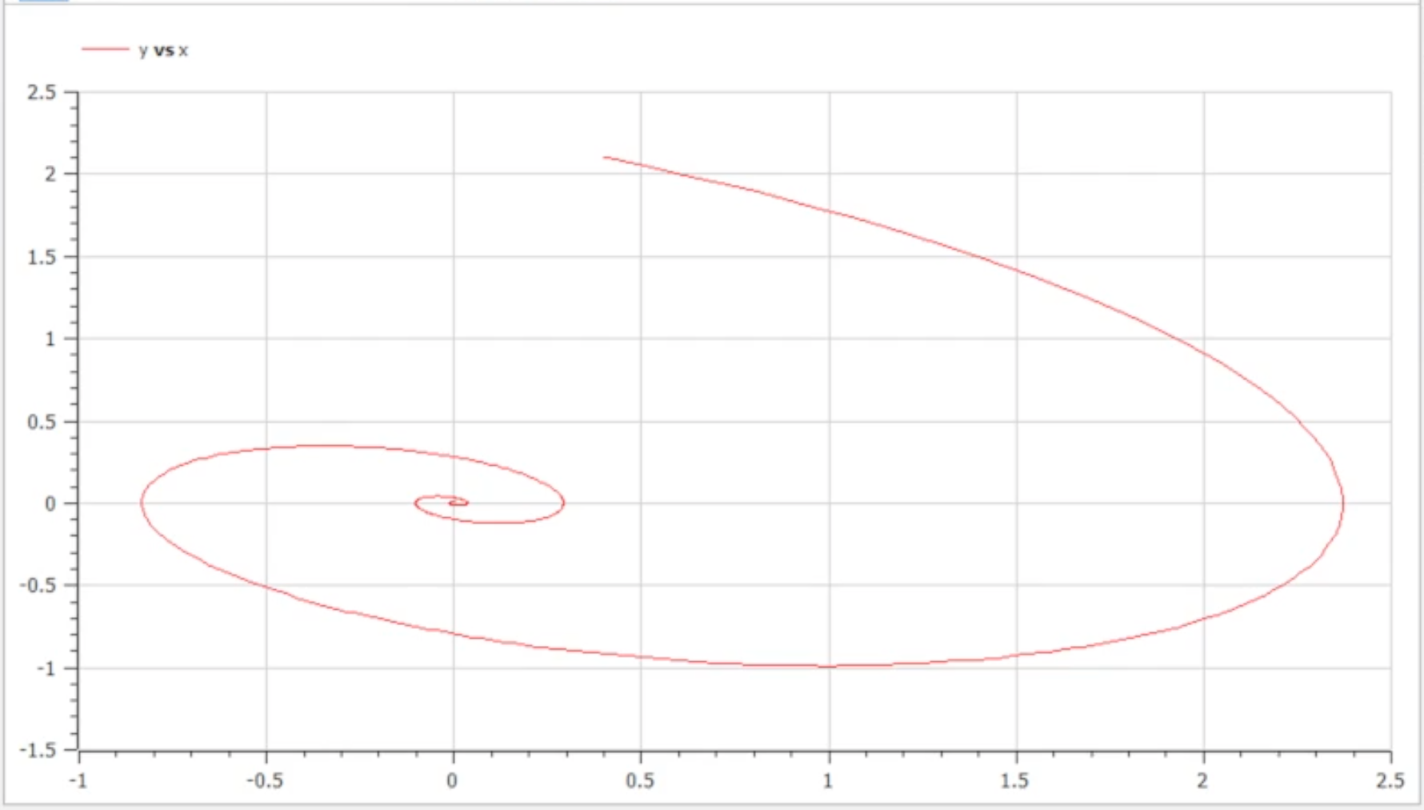

Фазовый портрет для второго случая

## 4. Построение модели колебаний с затуханием и под действием внешней силы

Теперь дополним код заготовки программы в соответствии с данными задачи для того, чтобы построить модель колебаний с затуханием и под действием внешней силы.

Зададим значения для параметров и начальных данных.

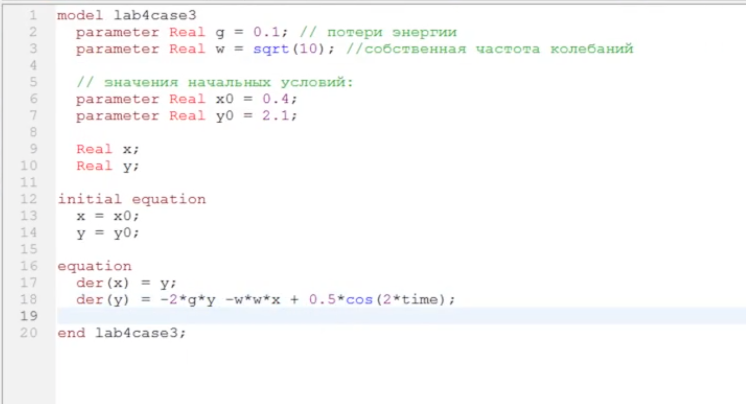

Программа для третьего случая

Запустим симуляцию и отобразим на графике значения переменных $x$ и $y$.

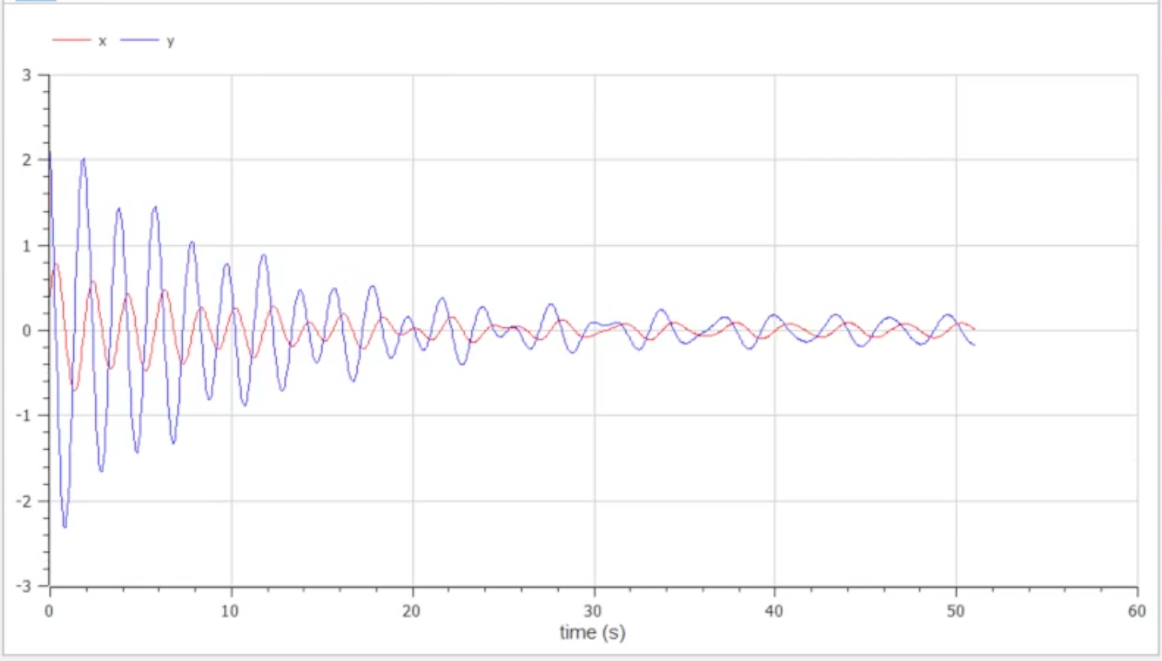

График с отображением x и y в третьем случае

Также откроем параметрическое отображение графика, чтобы увидеть фазовый портрет гармонического осциллятора.

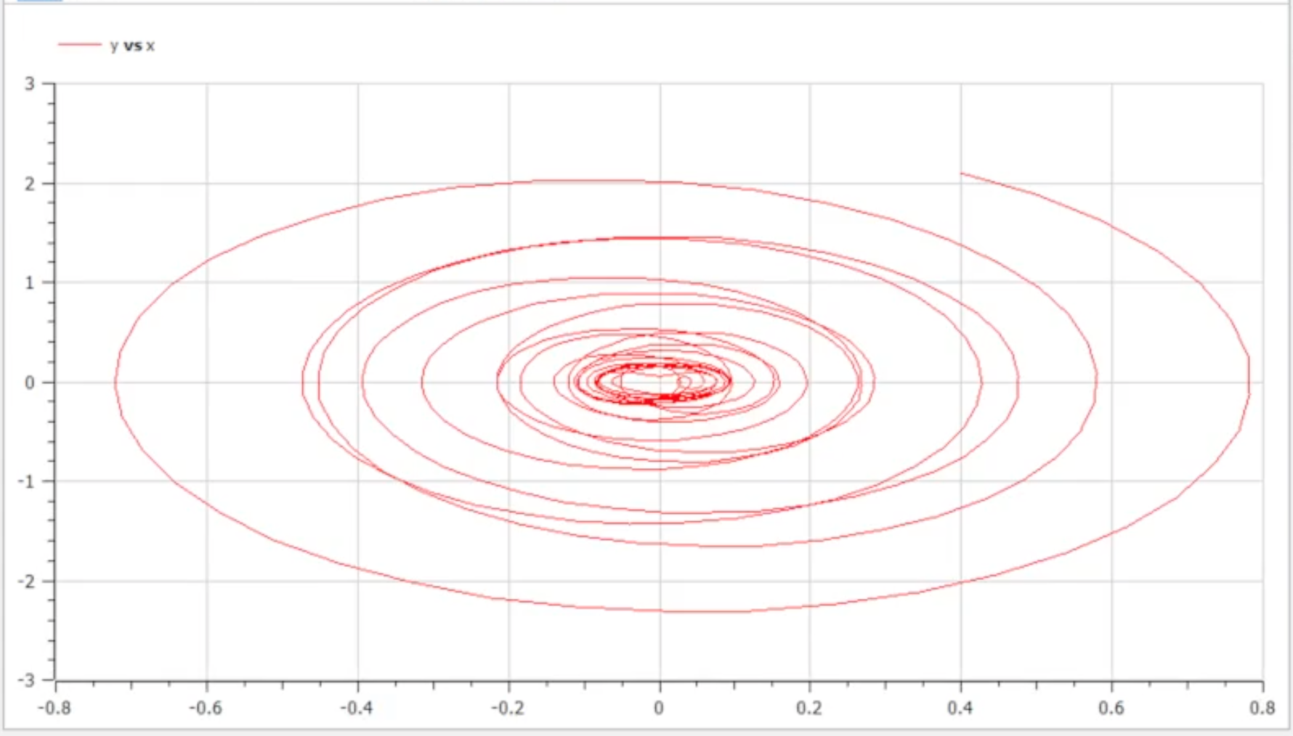

Фазовый портрет для третьего случая

# Выводы

В результате проделанной работы мы научились строить модели гармонических колебаний в среде OpenModelica.

# Список литературы

* Методические материалы к лабораторной работе, представленные на сайте “ТУИС РУДН” https://esystem.rudn.ru/
* Документация OpenModelica https://www.openmodelica.org/doc/OpenModelicaUsersGuide/latest/